**Trærnes Skjulte Hjelpere: Bakterier i Bark Reduserer Metanutslipp**

**Av Espen Andre Røinaas, biokjemiker, lektor.**

**Metanotrofisk oksidasjon**

**Metanotrofisk oksidasjon er en biologisk prosess der metanoksiderende bakterier (MOB) bruker metan som sin primære kilde til karbon og energi. Disse bakteriene kan være enten aerobe (som krever oksygen) eller anaerobe (som ikke krever oksygen). Metanotrofiske bakterier finnes ofte i miljøer hvor metan produseres, som våtmarker, tropisk skog, innsjøer og hav.**

**Metanotrofiske bakterier inneholder enzymet metan monooxygenase, som oksiderer metan (CH₄) til metanol (CH₃OH). Metanol oksideres deretter til formaldehyd (CH₂O), som videre oksideres til maursyre (HCOOH) og til slutt til karbondioksid (CO₂). Denne prosessen gir energi til bakteriene og karbon som brukes til biosyntese.**

**Metanotrofiske bakterier spiller en viktig rolle i å redusere mengden metan som slippes ut i atmosfæren.**

**Melaleuca quinquenervia**

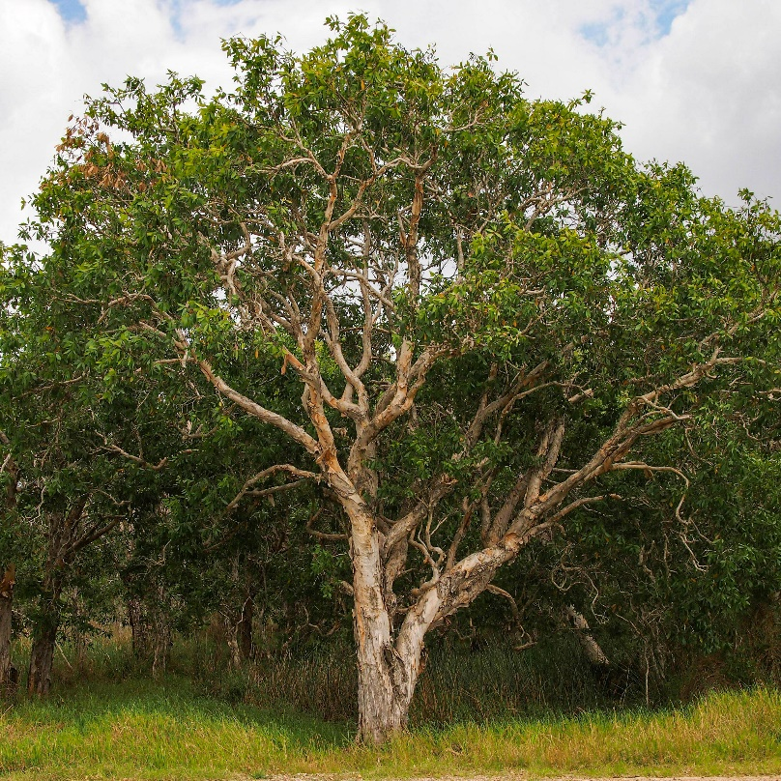

**Melaleuca quinquenervia, også kjent som bredbladet papirbark eller punktre er opprinnelig fra østlige Australia, New Caledonia, og sørlige deler av Papua Ny-Guinea. Det trives i varme, fuktige klimaer og finnes ofte i sumpområder, flomsletter og nær elver og elvemunninger.**

**Forskning har nylig avdekket at trær kan spille en betydelig rolle i å redusere metanutslipp, takket være spesifikke bakterier som lever i barken. Studien, publisert i Nature Communications, fokuserte på trær av arten Melaleuca quinquenervia, som er utbredt globalt. Forskerne fant at barken på disse trærne inneholder unike mikrobielle samfunn, dominert av** **metanoksiderende bakterier (MOB).**

**I laboratorieeksperimenter viste det seg at barken på M. quinquenervia kunne konsumere metan med en hastighet på opptil 96,3 µmol per kvadratmeter bark per dag. Denne prosessen ble bekreftet ved hjelp av en spesiell analyse som viste en unik sammensetning av karbonisotoper i metan (δ13C-CH4). Dette er typisk for bakterier som bryter ned metan.**

**Molekylære analyser avslørte at disse mikrobielle samfunnene i barken er unike, med bakterier fra slekten Methylomonas som utgjør opptil 25 % av det totale mikrobielle samfunnet. Feltbaserte eksperimenter viste at disse bakteriene reduserte metanutslipp fra trærne med 36 ± 5 %.**

**Disse funnene har stor klimarelevans, da de indikerer at barkboende metanoksiderende bakterier representerer en betydelig metansluk. Med omtrent tre billioner trær på jorden, kan denne mekanismen ha en stor innvirkning på globale metanutslipp.**

**En annen undersøkelsen av Gauci og kolleger, publisert i Nature, viser at trær i høyere områder (upland trees) (Med "upland trees" menes trær som vokser i høyere, tørrere områder, ofte på åser eller fjell, i motsetning til trær som vokser i lavere, våtere områder som myrer eller elvedaler) kan ta opp metan fra atmosfæren. Studien fant at treoverflaten, spesielt over 2 meter fra bakken, fungerer som en betydelig metansluk. Dette betyr at trærne kan bidra til å redusere mengden metan i atmosfæren.**

**Forskerne brukte isotopanalyser og andre metoder for å bekrefte at mikroorganismer i treoverflatene bryter ned metan. De estimerte at trær globalt kan ta opp mellom 24,6 millioner og 49,9 millioner tonn metan årlig, noe som kan ha stor betydning for klimamodeller og strategier for skogvern og reforestation.**

**Mikroorganismer Støtter Trærnes Helse?**

**Det er sannsynlig at trærne drar nytte av mikroorganismene som lever av metan. Disse mikroorganismene kan hjelpe trærne på flere måter, for eksempel ved å beskytte barken mot sopp, produsere nødvendige næringsstoffer, eller bidra til fuktighetskontroll. Trær fungerer som skorsteiner for metan, og gir næring til de gode mikroorganismene i barken høyere opp på treet.**

**Et sunt trebiom kan forhindre soppangrep og produsere fytokjemikalier som trærne trenger. Disse kjemikaliene kan fungere som pesticider og gjøre barken mindre attraktiv for biller.**

**De fleste trær tar opp mer metan enn de slipper ut.**

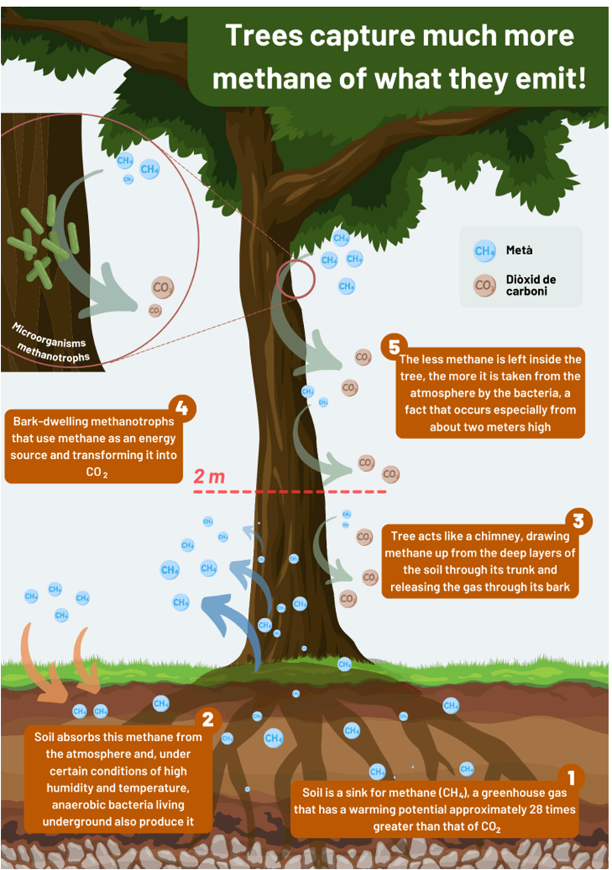

1. **Jord kan absorbere metangass fra atmosfæren og fungerer derfor som et metansluk.**
2. **Under våte forhold og høye temperaturer vil anaerobe bakterier også produsere metangass. Dette er spesielt merkbart i sumpområder, hvor produksjonen er betydelig høy.**
3. **Trær fungerer som skorsteiner ved å lekke metan fra jorden gjennom røttene og slippe det ut gjennom barken.**
4. **Mye av metangassen som slippes ut, blir konsumert av metanotrofe bakterier som lever i barken.**
5. **Den største effekten oppnås over 2 meter, når det er mindre metan inne i treet og metan fra atmosfæren absorberes.**

**Beregning av årlig metanforbruk:**

**Beregningen gjelder for en tropisk skog. Hvis vi bruker den samme utregningen og antar at Norges skoger var tropiske, hvordan ville regnskapet sett ut?**

**Den gjennomsnittlige overflaten av barken på et tre kan variere mye avhengig av treets art, størrelse og alder. For et typisk middels stort tre, som en eik eller furu, kan barkoverflaten være omtrent 10-20 kvadratmeter.**

**La oss bruke et gjennomsnitt på 15 kvadratmeter for beregningen:**

1. **Daglig forbruk per kvadratmeter bark:**
   * **96,3 µmol/m² per dag**
2. **Årlig forbruk per kvadratmeter bark:**
   * **96,3 µmol/m² × 365 = 35 149,5 µmol/m² per år**
3. **Gjennomsnittlig barkoverflate for et tre:**
   * **15 m²**
4. **Total årlig metanforbruk for et tre:**
   * **35 149,5 µmol/m² × 15 m² = 527 242,5 µmol per år**

**Omgjøring til gram:**

1. **Molar masse av metan (CH₄):**
   * **16,04 g/mol**
2. **Omgjøring fra µmol til mol:**
   * **527 242,5 µmol = 0,5272425 mol**
3. **Masse i gram:**
   * **0,5272425 mol × 16,04 g/mol = 8,457 g**

**Så, et tre bruker omtrent 8,5 gram metan på ett år.**

**Det finnes omtrent 11 milliarder trær i Norge. Hvis vi også inkluderer småplanter, som er trær som ennå ikke har nådd brysthøyde og er mindre enn fem centimeter i diameter, er det over 84 milliarder trær i landet.**

**La oss regne med 11 milliarder trær:**

1. **Antall trær:**
   * **11 000 000 000**
2. **Årlig metanforbruk per tre:**
   * **8,457 gram**
3. **Totalt årlig metanforbruk:**
   * **11 000 000 000 × 8,457 = 93 027 000 000 gram**
4. **Omgjøring til tonn:**
   * **93 027 000 000 gram = 93 027 tonn**

**Ifølge Miljødirektoratet har metan (CH₄) et globalt oppvarmingspotensial (GWP) på 28 i et hundreårsperspektiv. Dette betyr at 1 tonn metan tilsvarer 28 tonn CO₂-ekvivalenter.**

**En CO₂-ekvivalent er en enhet som brukes for å sammenligne effekten av ulike klimagasser på global oppvarming. Siden forskjellige klimagasser har ulik oppvarmingseffekt og levetid i atmosfæren, omregnes de til CO₂-ekvivalenter for å kunne sammenligne dem direkte**

**Så, for å konvertere 93 027 tonn metan til CO₂-ekvivalenter, ganger vi med 28:**

* **93 027 tonn metan × 28 = 2 605 756 tonn CO₂-ekvivalenter**

**Det hadde utgjort 2,6 millioner tonn CO₂-ekvivalenter.**

**Så til det store spørsmålet: 2,6 millioner tonn gjelder for en tropisk skog. Hvor mye metan kan norske skoger absorbere? For å finne ut av dette, må vi undersøke hvor omfattende denne prosessen er i ulike typer trær i Norge, samt hvilken effekt temperatur- og klimasoner har på denne prosessen.**

**Norges skoger dekker omtrent 40,2 % av landets areal. Globalt sett utgjør Norges skoger en liten andel av verdens totale skogareal. Verdens skoger dekker omtrent 4,06 milliarder hektar, mens Norges skoger dekker rundt 14 millioner hektar. Dette betyr at Norges skoger utgjør omtrent 0,34 % av verdens totale skogareal. Selv om vår skog utgjør en liten andel av verdens skoger, har den likevel noe å si for omsetningen av gasser i atmosfæren.**

**Selv om tallet viser seg å være en tiendedel av en tropisk skog, 0,26 millioner tonn, må det likevel tas med i klimaregnskapet for Norge sammen med resten av bidraget fra Norges skoger. I dag utgjør dette over 60 prosent av Norges klimagassutslipp.**

**Det er mye vi fortsatt ikke vet om naturen og dens omsetning av gasser og næringsstoffer. Det vil derfor være lønnsomt for Norge som nasjon å satse mer på forskning på skogen.**

**Mikroorganismer bidrar betydelig til metannivået i atmosfæren.**

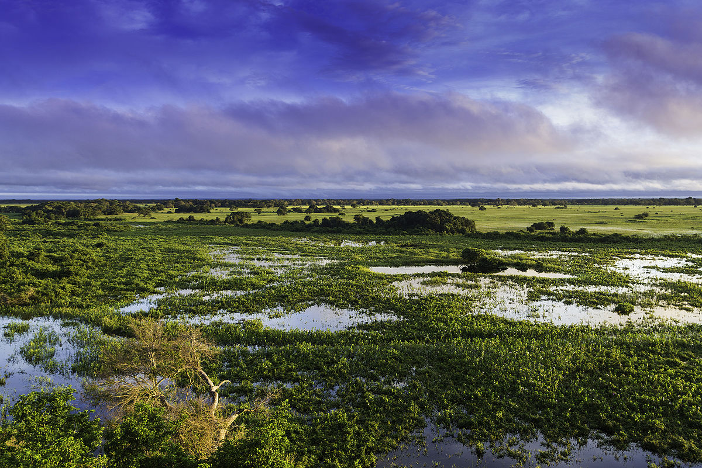

**Pantanal er verdens største tropiske våtmarksområde og ligger hovedsakelig i delstatene Mato Grosso og Mato Grosso do Sul i Brasil, som ligger i Sør-Amerika, men strekker seg også inn i Bolivia og Paraguay. Området dekker mellom 140 000 og 195 000 kvadratkilometer, avhengig av sesongens flom. Tropiske våtmarker står for omtrent en femtedel av verdens metanutslipp.**

**Forskning viser at en betydelig del av den siste økningen i metan i atmosfæren kommer fra mikroorganismer. Forskning fra University of Colorado Boulder viser at mellom 2020 og 2022 var økningen i atmosfærisk metan nesten utelukkende drevet av mikroorganismer, ikke fossile brensler. Disse mikroorganismene finnes i miljøer som våtmarker, landbruk og søppelfyllinger, og de produserer metan som et biprodukt av nedbrytning av organisk materialer.**

**Tidligere forskning antyder at produksjon av fossile brensler står for omtrent 30 % av de globale metanutslippene. Men mikrobielle kilder – som våtmarker, storfe og søppelfyllinger – er en enda mer betydelig kilde til metan, og står for mer enn halvparten av de globale utslippene. Archaea, en type mikroorganisme som lever i jord og i magen til kyr, produserer metan som et biprodukt av nedbrytning av organisk materiale.**

**Forskere ved Boulders Global Monitoring Laboratory (GML) og National Oceanic and Atmospheric Administration (NOAA) har de siste årene mottar luftprøver fra 22 steder rundt om i verden hver uke eller annenhver uke. Forskerne isolerer deretter forskjellige komponenter av luften – som CO2 eller metan – for analyse. Ved å undersøke typene karbonatomer, eller isotoper, som metanprøven inneholder, kan man identifisere kilden. For eksempel har metan fra fossile brensler mer karbon-13-isotop enn metan i luften, og metan fra mikrobielle kilder inneholder enda mindre karbon-13. Laboratoriet har målt isotoper av metan siden 1998.**

**Forskere har observert en rask økning i atmosfærisk metannivå siden 2007, etter en periode med stabilisering tidlig på 2000-tallet. I 2020 rapporterte NOAA den høyeste vekstraten for metan siden de begynte å samle inn data i 1983, og denne rekorden ble slått igjen i 2021.**

**Samtidig la man merke til en overraskende nedgang i karbon-13-isotopen de siste 17 årene. Forskerne satte seg fore å forstå hva som drev denne endringen.**

**Ved hjelp av datasimuleringer modellerte man tre forskjellige utslippsscenarier for å se hvilken som ville etterlate en isotopisk signatur lik den observerte. De fant ut at mellom 2020 og 2022 var den drastiske økningen i atmosfærisk metan nesten utelukkende drevet av mikrobielle kilder. Siden 2007 har forskere observert at mikrober spiller en betydelig rolle i metanutslipp, men deres bidrag har økt til over 90 % fra 2020.**

**"Noen tidligere studier har antydet at menneskelige aktiviteter, spesielt fossile brensler, var den primære kilden til metanvekst de siste årene," sa Xin (Lindsay) Lan, forsker ved Cooperative Institute for Research in Environmental Sciences (CIRES) ved CU Boulder og NOAA. Hun leder rapporteringen om NOAAs globale drivhusgass-trender ved GML. "Disse studiene unngikk å se på isotopprofilen til metan, noe som kunne føre til en annen konklusjon og et ufullstendig bilde av globale metanutslipp."**

**Det er fortsatt uklart om de økte mikrobielle utslippene kom fra naturlige kilder som våtmarker eller menneskedrevne kilder, som søppelfyllinger og landbruk. Teamet planlegger å dykke dypere for å identifisere den eksakte kilden til metanet.**

**"I en varmere verden ville det ikke være overraskende om noen av disse kildene slapp ut mer metan," sa Michel, som forklarte at mikrober har en tendens til å ha høyere metabolisme når det er varmt. " Som et resultat kan mer metan bli værende i atmosfæren.**

**Konklusjon**

**Ny forskning viser tydelig at mikroorganismer spiller en betydelig rolle i økningen av metan i atmosfæren, samtidig som de har en bemerkelsesverdig evne til å bryte ned metan. Denne oppdagelsen er avgjørende, da tidligere konklusjoner ikke tok hensyn til mikroorganismenes dobbelte funksjon. For bare noen få år siden var denne informasjonen ukjent, noe som understreker hvor dynamisk og raskt forskningen på dette området utvikler seg. Dette må også inkluderes i klimaregnskapet. Spørsmålet som gjenstår, er hvor mye mer vi ikke vet som påvirker sammensetningen av atmosfæren. Denne usikkerheten fremhever behovet for kontinuerlig forskning og overvåking for å forstå og håndtere klimaendringer på en mer helhetlig måte.**

**Kilde:**

* [**Bark-dwelling methanotrophic bacteria decrease methane emissions from trees,**](https://www.nature.com/articles/s41467-021-22333-7)**Nature Communications, DOI: 10.1038/s41467-021-22333-7**
* **Gauci, V., Pangala, S.R., Shenkin, A. et al.**[**Global atmospheric methane uptake by upland tree woody surfaces.**](https://www.nature.com/articles/s41586-024-07592-w)**Nature (2024).** [**https://doi.org/10.1038/s41586-024-07592-w**](https://doi.org/10.1038/s41586-024-07592-w)
* [**https://anpsa.org.au/plant_profiles/melaleuca-quinquenervia/**](https://anpsa.org.au/plant_profiles/melaleuca-quinquenervia/)
* [**https://www.forskning.no/landbruk-nibio-partner/disse-traerne-er-de-vanligste-i-norge/1974158**](https://www.forskning.no/landbruk-nibio-partner/disse-traerne-er-de-vanligste-i-norge/1974158)
* [**https://xn--klimatr-sxa.dk/blog/metan-vs-co2-hvilken-gaskaempe-har-stoerst-indflydelse-paa-klimaet/**](https://xn--klimatr-sxa.dk/blog/metan-vs-co2-hvilken-gaskaempe-har-stoerst-indflydelse-paa-klimaet/)
* [**https://www.miljodirektoratet.no/ansvarsomrader/klima/for-myndigheter/kutte-utslipp-av-klimagasser/klima-og-energiplanlegging/tabell-for-omregning-av-co2-ekvivalenter/**](https://www.miljodirektoratet.no/ansvarsomrader/klima/for-myndigheter/kutte-utslipp-av-klimagasser/klima-og-energiplanlegging/tabell-for-omregning-av-co2-ekvivalenter/)
* [**https://fn.no/Statistikk/skogarealer**](https://fn.no/Statistikk/skogarealer)
* [**https://www.skogbruk.nibio.no/skogen-i-norge**](https://www.skogbruk.nibio.no/skogen-i-norge)
* [**https://en.wikipedia.org/wiki/Melaleuca_quinquenervia**](https://en.wikipedia.org/wiki/Melaleuca_quinquenervia)
* [**https://www.intechopen.com/chapters/86354**](https://www.intechopen.com/chapters/86354)
* [**https://www.health.harvard.edu/blog/how-do-trees-and-green-spaces-enhance-our-health-202404193034**](https://www.health.harvard.edu/blog/how-do-trees-and-green-spaces-enhance-our-health-202404193034)
* [**https://eartheclipse.com/environment/benefits-of-trees.html**](https://eartheclipse.com/environment/benefits-of-trees.html)
* [**https://www.sciencedaily.com/releases/2024/10/241021170355.htm**](https://www.sciencedaily.com/releases/2024/10/241021170355.htm)
* [**https://www.colorado.edu/today/2024/10/21/microbes-not-fossil-fuels-drove-methane-growth-between-2020-22**](https://www.colorado.edu/today/2024/10/21/microbes-not-fossil-fuels-drove-methane-growth-between-2020-22)
* [**https://en.wikipedia.org/wiki/Pantanal**](https://en.wikipedia.org/wiki/Pantanal)
* **https://www.sciencealert.com/global-study-reveals-a-powerful-hidden-way-trees-are-fighting-climate-change**